新股频道数据改版需求

随着IPO重启的临近，全景网拟对新股频道添加新股方面的数据查询，目前需对原有的新股表格进行一些修改和完善，主要是针对http://www.p5w.net/data/xgzt/index.html 这个页面的内容，具体如下：

1、“新股申购指南一览”表格
具体变化有：A.增加股票代码、行业平均市盈率、发行总数（万股）、上市日期、专题、路演、互动等指标，并按照上图的位置排列；表中的中签结果改成中签号码，行业市盈率改为行业平均市盈率。
B.表格总共显示20条内容，显示的顺序以申购日期的倒序为准，申购日期相同以股票代码的倒序为准；
C.专题、招股说明书、路演、公司资讯、互动分别用链接到相应的新页面。
D.右上角设置的“更多”按钮，点击之后是全部历史数据的页面
附上原表格：
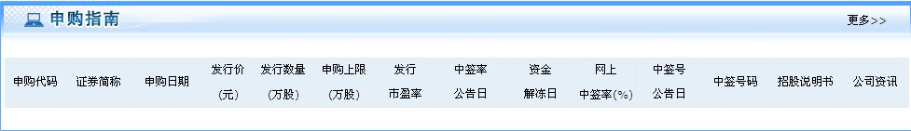

2、“中签率、回报率预测一览”
具体变化有：A.增加股票代码、申购日期、专题、公司资讯、互动等指标，并按照上图的位置排列；
B.表格总共显示20条内容，显示的顺序以申购日期的倒序为准，申购日期相同以股票代码的倒序为准；
C.专题、公司资讯、互动分别用链接到相应的新页面；
D.预计收益率和预计年化收益率两个指标如果是正数标红，负数表绿。
E.右上角设置的“更多”按钮，点击之后是全部历史数据的页面
附上原表格：
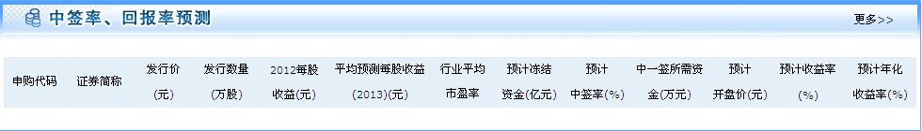

3、“新股行情一览”
具体变化有：A.新增：首日开盘价、首日收盘价、公司资讯、互动等指标，并根据上图的位置排列；
B.表格总共显示10条内容，显示的顺序以上市日期的倒序为准，上市日期相同以股票代码的倒序为准。
C.首日开盘价、开盘溢价、首日收盘价、首日涨幅、最近收盘、涨跌幅、收益率、上市至今涨幅、上市以来最高、上市以来最低这些指标如果是正数标红，负数表绿。
D.右上角设置的“更多”按钮，点击之后是全部历史数据的页面
附上原表格：
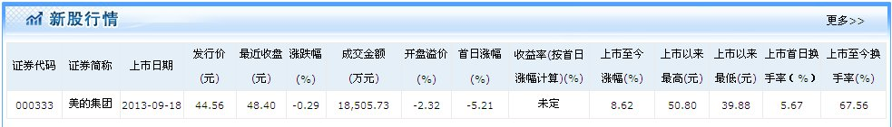

4、“过会情况”
具体变化有：A.新增：保荐机构、拟上市地址、所属行业、所属地区、专题、公告等指标，并根据上图的位置排列，其中专题、公告以链接的形式；
B.表格总共显示10条内容，显示的顺序以上会日期的倒序为准。
C.右上角设置的“更多”按钮，点击之后是全部历史数据的页面
附上原表格：
